|  |  |
| --- | --- |
| https://pp.userapi.com/c841039/v841039829/20b7f/OTkov6mERy4.jpg | **Мекен-жайы:** ШҚО Зайсан қаласы Кунияров көшесі№ 97  **Ұялы телефоны:** 87786381378 **Эл.почта:**didar_22_94@mail.ru |

|  |  |
| --- | --- |
| **Жеке мәліметтер** | Аты-жөні: Шыңғысов Дидар Шыңғысұлы  Туған жылы: 22.02.1994ж  Отбасы жағдайы: бойдақ  Ұлты: қазақ |
| **Білімі** | Жоғары  2012ж. –ШҚО, Д.Серікбаев атындағы Шығыс Қазақстан мемлекеттік техникалық университеті  Мамандығы: «Кәсіптік оқыту»Құрлыс |
| **Кәсіби тәжірибесі** | 2017 жылдан бастап Зайсан технология колледжінде өндірістік оқыту шебері болып жұмыс істеймін. |
| **Кәсіби еңбек өтілі** | Мамандығы бойынша: 1 жылға дейін  Педагогикалық тәжірибесі:1 жылға дейін  Осы оқу орнындағы тәжірибесі: 1 жылға дейін |
| **Біліктілік санаты** | жоқ |
| **Педагогикалық**  **ұстанымы** | **«Еліміздің  ертеңі – бүгінгі  жас  ұрпақтың  қолында,  ал  жас  ұрпақтың  тағдыры**  **ұстаздардың  қолында»** |
| **Компьютерлік сауаттылығы** | Microsoft- Word. Exsel. Power-Point.Auto CAD. Интернетпен жұмыс |
| **Қосымша мәліметтер** | Компьютерлік бағдарламалар ( компьютерлік сауаттылық, интернетпен жүмыс істеу) курсын бітірдім. |
| **Марапаттаулар** |  |

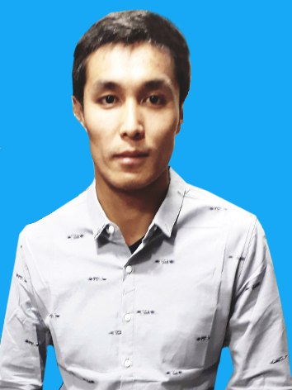 **Адрес:** ВКО г Зайсан, улица Куниярова № 97

**Дом телефон:**

**Сот телефон:** 87786381378

**Эл.почта:**didar_22_94@mail.ru

|  |  |
| --- | --- |
| **Общие сведения** | ФИО: Шынғысов Дидар Шынғысұлы  Год рождения: 22,02,1994 г  Семейное положение: холост  Национальность: казах |
| **Образование** | Высшее  2012-2016гг. –Восточно-Казахстанский государственный технический университет им.Д.Серикбаева  специиальность: «Профессиональное обучение.Строительство» |
| **Профессиональный опыт** | С 2017 г КГУ «Зайсанский технологический колледж»  Мастер производственного обучения |
| **Стаж работы** | Стаж по специальности: до 1 года  Педагогический стаж:до 1 года  Стаж в данном учебном заведении: до 1 года |
| **Категория** | нет |
| **Педагогическое кредо** | Будущее страны – в руках подростающего поколения,будущее подростающего поколения - в руках учителей |
| **Компьютерная грамотность** | Microsoft- Word. Exsel. Power-Point.Auto CAD. Интернет |
| **Дополнительные сведения** | Окончил курсы по компьютерным программам ( компьютерная грамотность, работа с интернетом) |
| **Награждения** |  |